Cours

Le Variomètre

Principe
Le variomètre compare la pression statique entre l'instant présent et un instant précédent, et traduit la différence en taux de montée ou de descente. Cela revient à comparer le gain ou la perte d'altitude sur une période donnée, et d'en déduire le taux de variation de cette altitude.
Mécaniquement, l'opération se fait en acheminant la pression statique directe dans une capsule, elle-même placée dans un boîtier étanche dans lequel la pression statique s'établit avec du retard grâce à l'orifice calibré. Ce tout petit trou amène bien la pression statique, mais comme il est tout petit, celle-ci se met en place lentement. La capsule va donc se gonfler ou se rétracter en fonction de la différence de pression "immédiate" et de pression "retardée".
Les déformations de la capsule sont transmises à l'aiguille via un démultiplicateur. Le ressort de rappel sert à ramener l'aiguille à zéro plus rapidement.
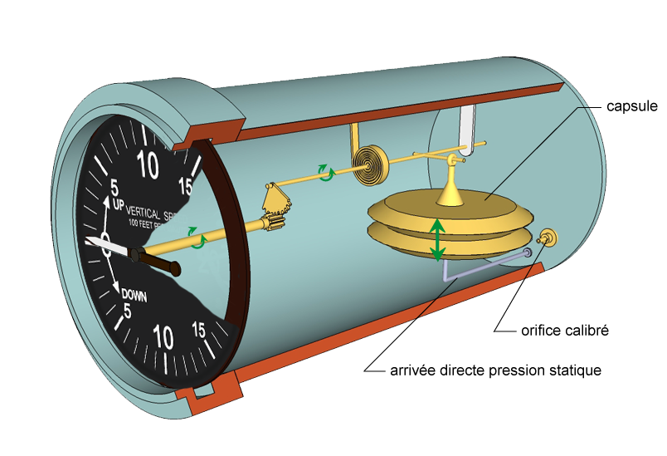
Instrument volontairement simplifié pour une meilleure clarté

Inconvénients du système
Le gros inconvénient de l'instrument est dû à son principe de fonctionnement même : le retard. Cela signifie que lorsque l'aiguille est en mouvement, on ne peut pas savoir quelle est le taux de montée / descente. On peut seulement avoir une idée de la tendance. Une fois l'aiguille stable, on peut lire le taux mesuré. C'est pourquoi on ne peut pas piloter au variomètre, ce que votre instructeur vous a probablement déjà hurlé avec tact, et que vous persistez à faire.

L'instrument
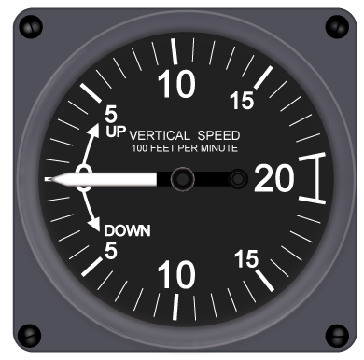
C'est relativement simple : aiguille horizontale (à zéro), le vol est horizontal car le taux de montée (ou de descente) est à zéro. Si l'aiguille est vers le haut, on monte ; vers le bas on descend.
Il est gradué en centaines de pieds par minute. Notez que sur d'autres aéronefs, comme les planeurs, on trouve des variomètres gradués en mètres par seconde. Dans les avions, les altimètres étant en pieds, il est tout de même plus pratique d'avoir un variomètre en pieds.

Pannes possibles
De même que tous les instruments qui utilisent la pression statique, le variomètre est inutilisable si les prises statiques sont bouchées. Toutefois, comme il ne s'agit pas d'un instrument indispensable au vol en VFR, cette panne n'a que peu de conséquence sur le pilotage. Rappelez-vous (voire entraînez-vous avec votre instructeur préféré) que si vous affichez l'assiette de descente avec la puissance de descente, vous aurez le taux de descente voulu.

Quelques exemples d'affichage du variomètre
Montée à 350 ft/min.  Ne vous attendez pas à beaucoup plus sur un avion école malmené et en surcharge | Descente à 700 ft/min.  Le maximum tolérable au niveau des oreilles.
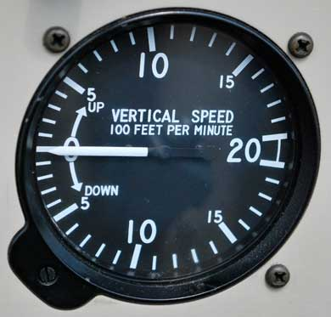
Toutes les illustrations des instruments de ces pages sont disponibles sur http://fr.fotolia.com/p/201412947

